
HƯỚNG DẪN SỬ DỤNG MODULE
“CƠ CẤU TỔ CHỨC”

I. Cấu trúc giao diện quản trị NukeViet
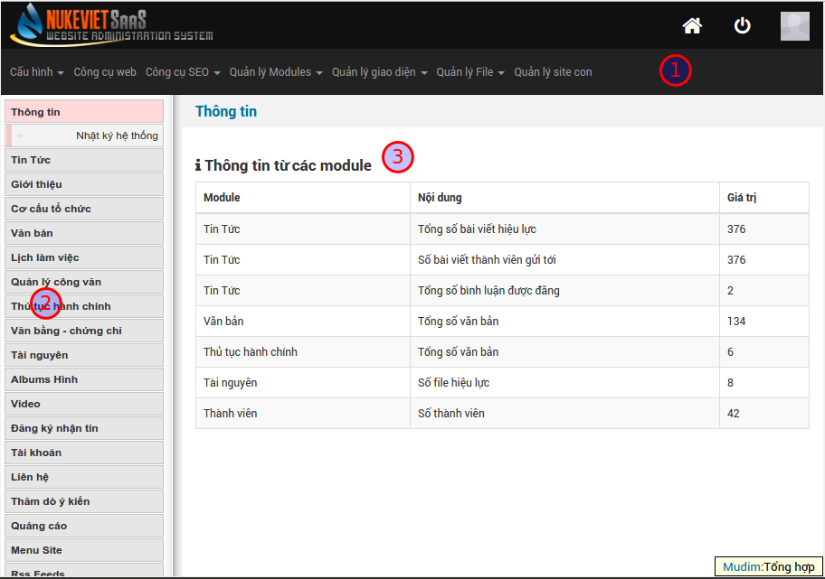
Chú thích: (1) Menu ngang: Khu vực chứa các chức năng của hệ thống
(2) Menu dọc: Khu vực các chức năng mở rộng
(3) Khu vực hiển thị nội dung

II. Quản trị module
- Tại khu vực (2), click vào module “Cơ cấu tổ chức”.
- Các menu con của module “Cơ cấu tổ chức”
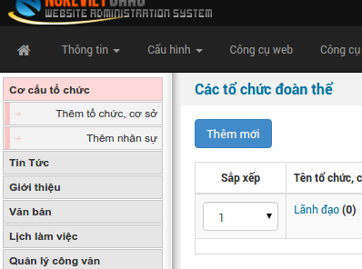
+ Cơ cấu tổ chức: Hiển thị danh sách các tổ chức (phòng ban). Tại đây, người quản trị có thể cập nhật (thêm, sửa, xóa) các phòng ban (tổ chức) thông qua các thao tác click chuột và nhập thông tin.
+ Thêm tổ chức, cơ sở (1) hoặc “Thêm mới” (2): Vào trang nhập mới thông tin tổ chức. Nhập đầy đủ thông tin của tổ chức, sau đó nhấn nút “Ghi lại nội dung” ở cuối trang.
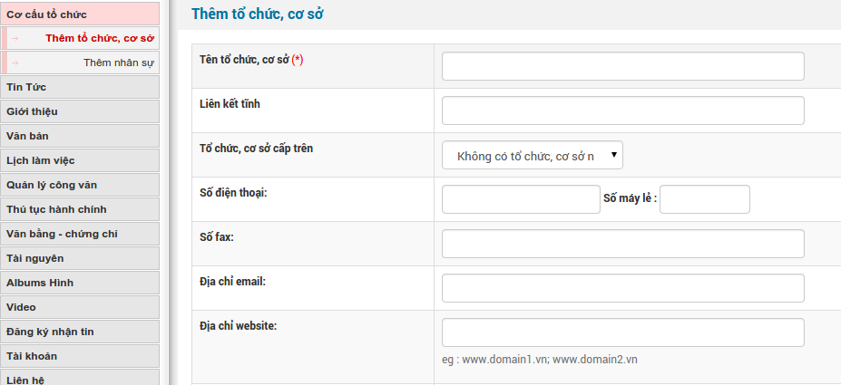
Lưu ý: Cần nhập đầy đủ những trường bắt buộc (có đánh dấu * )
+ Thêm nhân sự: Tương tự như thêm tổ chức bên trên, có chức năng cập nhật thông tin nhân sự của phòng ban (tổ chức).

